- Пример работы алгоритма быстрого возведения в степень
Пример:
Вычислить $7^{13}mod 103$
13 = 1101
a(основание степени) | Z(степень) | x(результат) | Шаги выполнения
7 | 13 | 1 | 0
49 | 6 | 7 | 1
32 | 3 | 7 | 2
97 | 1 | 18 | 3
97 | 0 | 98 | 4

Исходные данные:

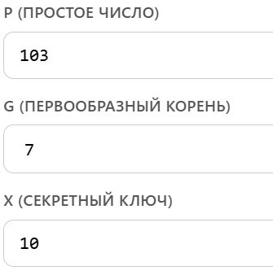

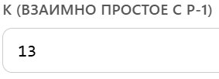

Рисунок 1 – Исходные данные

Полученный результат:
a = g^k mod p = 7 ^ 13 mod 103

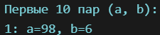

Рисунок 2 – Полученный результат

2) Пример поиска первообразных корней
Задано простое число p = 41
Ищем простые делители p-1 = 40 = 2^3 * 5(простые делители: 2 и 5)

Проверяем, является ли число 2 первообразным корнем по модулю 41
2^20 mod 41 = 1 – не подходит

Проверяем, является ли число 3 первообразным корнем по модулю 41
3^20 mod 41 = 40
3 ^ 8 mod 41 = 1 – не подходит

Проверяем, является ли число 6 первообразным корнем по модулю 41
6 ^ 20 mod 41 = 40
6 ^ 8 mod 41 = 10 – подходит

Проверяем, является ли число 7 первообразным корнем по модулю 41
7 ^ 20 mod 41 = 40
7 ^ 8 mod 41 = 37 – подходит

Проверяем, является ли число 12 первообразным корнем по модулю 41
12 ^ 20 mod 41 = 40
12 ^ 8 mod 41 = 18 – подходит

Проверяем, является ли число 22 первообразным корнем по модулю 41
22 ^ 20 mod 41 = 40
22 ^ 8 mod 41 = 37 – подходит

Проверяем, является ли число 28 первообразным корнем по модулю 41
28 ^ 20 mod 41 = 40
28 ^ 8 mod 41 = 10 – подходит

Проверяем, является ли число 30 первообразным корнем по модулю 41
30 ^ 20 mod 41 = 40
30 ^ 8 mod 41 = 16 – подходит

Проверяем, является ли число 34 первообразным корнем по модулю 41
34 ^ 20 mod 41 = 40
34 ^ 8 mod 41 = 37 – подходит

Проверяем, является ли число 35 первообразным корнем по модулю 41
35 ^ 20 mod 41 = 40
35 ^ 8 mod 41 = 10 – подходит

Исходные данные:



Рисунок 3 – Исходные данные

Полученный результат:

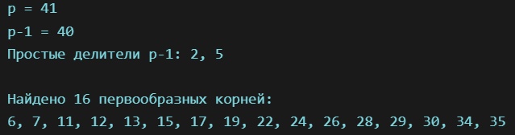

Рисунок 4 – Полученный результат

- Пример работы расширенного алгоритма Евклида

а = 113, b = 101
НОД(113, 101) = 1
итерация | q | a0 | a1 | x0 | x1 | y0 | y1
0 | - | 113 | 101 | 1 | 0 | 0 | 1
1 | 1 | 101 | 12 | 0 | 1 | 1 | -1
2 | 8 | 12 | 5 | 1 | -8 | -1 | 9
3 | 2 | 5 | 2 | -8 | 17 | 9 | -19
4 | 2 | 2 | 1 | 17 | -42 | -19 | 47
5 | 2 | 1 | 0 | -41 | 101 | 47 | -113
x1 = -42, y1 = 47
(-42) * 113 + 47 * 101 = 1

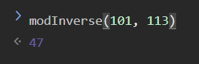

Рисунок 5 – Полученный результат

